**第六章读书报告**

09118223 吴亦珂

读书进度：第六章读完

1. **问题列表**

（我提出）P15页为什么PMI为负值会造成影响？后面说到，unless our corpora are enormous,语料库大为什么能一定程度上解决这种问题？

讨论结果：负值表示的含义是两个单词一起出现的概率比预计的概率小的值。根据书上所举的例子，可能会出现的情况。这是由于数值非常小，因此要想看出区别，则必须要求语料库足够大，这样才能使计算出的值才能达到这么高的精度，计算出来的值才是有意义的。

（我提出）P24页6.11中的gender stereotype是不是指在学习语义的时候，可能出现性别偏见？a property of human reasoning是不是说学习的时候可能产生人种的歧视？

讨论结果：gender stereotype是指向别歧视，如对于不同的职务存在性别的偏见。a property of human reasoning应该是指人推理的一些特性。如把一些词和某种人想关联起来。

（别人提出）sparse vector和dense vector表示的学习的共通点是什么？讨论结果：共同点应该就是两者都使用了embedding的方法，用向量表示一个词。但是书上P17页页指出dense vector的工作效果往往更好。

（别人提出）基于共现矩阵的表示方法的优势是什么？基于word2vec的窗口式的学习方法的优势是什么？

讨论结果：共现矩阵表示方法思想较为简单，表示较为直观，可以直接通过内积方式表示词的相似性，但是后面书中也指出这种方式也存在缺陷，因此使用TF-IDF的方法。基于word2vec的窗口式的学习方法书中在P18页说明了其优势，第一，该方法将任务化简为二分类问题，第二，较为简单，仅仅使用了逻辑回归，而不是复杂的神经网络。

（别人提出）负采样(negative sampling)为什么会有很好的训练效果?

讨论结果：因为在SGNS中，将问题转化为判断一个词有多大概率会出现在这个词附近，因此相当于是一个二分类问题，而从语料库中我们只能找出正例，所以为了训练这个二分类器，我们就只好自己生成反例，所以生成反例不仅是有用的，而且是必须的。

1. **读书收获**

**6.1 Lexical Semantics**

lemma：词根

polysemos: 一词多义

Synonymy: 同义词

Principle of contrast: 语言的不同形式总是与意思上的差别相关联

Word similarity：词的相似性

Word relatedness：两个词在某些方面是相关的

Semantic field：语义场

Semantic frame：表示观点或者事件的一系列词

Connotation：词的含义

Semantic：语义，可以分为valence，arousal以及dominance三种。因此可以将一个词按这三个维度表示成向量的形式。

**6.2 Vector Semantics**

Vector semantics: 采用了两个直觉：一个是分布（用统计其他词在环境中的出现情况定义一个词），另一个是在N为空间中用一个向量定义一个词的含义。

**6.3 Words and Vectors**

Term-document matrix: 每一行代表一个单词，每一列代表一篇文章，每个格子代表单词在一篇文章中的出现次数。

Term-term matrix：每一行每一列都代表一个单词，每个格子代表两个单词共同出现的次数。

**6.4 Cosine for measuring similarity**

可以通过对两个词向量做内积的方法来计算两个单词的相似度。

但是这种方法的缺点是偏向于选择较长的向量，因此需要对内积进行规范化。

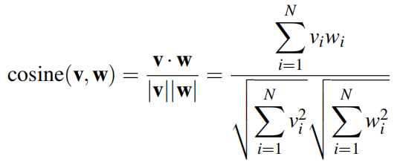

**6.5 TF-IDF: Weighing terms in the vector**

TF: term frequency:

IDF: inverse document frequency: 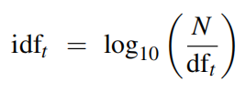



**6.6 Applications of the tf-idf vector model**

Tf-idf模型的作用：

计算单词相似度

决定两个文章是否相似

**6.7 Optional: Pointwise Mutual Information (PMI)**

计算x和y同时出现和我们预计的出现概率（认为两者独立）的比较：

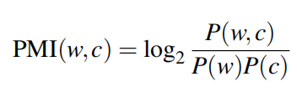

考虑到负值的问题，因此引入PPMI

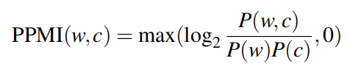

PMI有一个问题：稀少的词PMI值较高，因此引入：

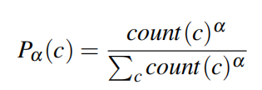

**6.8 Word2vec**

SGNS：

将目标词和一个相邻的词作为正例

随机选择其他词得到反例

使用逻辑回归完成分类

使用回归的权重作为embeddings

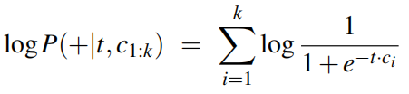

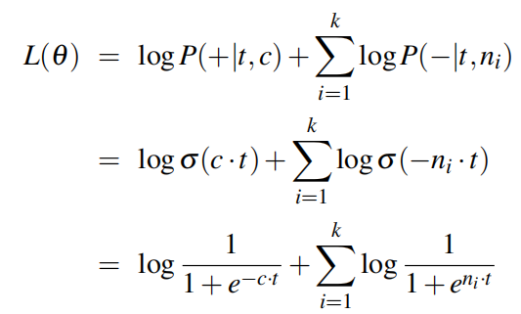

**6.9 Bias and Embeddings**

1. gender stereotypes

可以看成是性别歧视，如将某些职业和特定的性别相联系起来

2.a property of human reasoning

更像是一种偏见，比如将不同的人种与不同的词联系起来